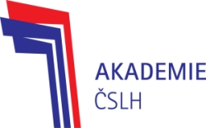
TRÉNINKOVÝ PLÁN

KATEGORIE: | SŽA
TÝDENNÍ MIKROCYKLUS: | 25
TERMÍN: | 18.6.- 24.6.2018

DEN | DATUM | KDY | ČAS | MÍSTO | ZAMĚŘENÍ
PO | 18.6. | dopoledne
 |  | odpoledne | 15.00-16.30 | TJ Meteor | - Agility  - Obratnost
ÚT | 19.6. | dopoledne
 |  | odpoledne
ST | 20.6. | dopoledne | 7.00-8.00 | ZS BA | - Obratnost  - Core  - Síla, KC
 |  | odpoledne
ČT | 21.6. | dopoledne
 |  | odpoledne | 14.00-15.30 | Terén | - Testy
PÁ | 22.6. | dopoledne | 7.00-8.00 | Plovárna | - Regenerace
 |  | odpoledne

